《操作系统》课程实验报告
实验名称 | Linux下的c++开发 |  |  |  |  | 实验序号 | 2
姓 名 | 麦冬丽 | 系院专业 | 信管 | 班 级 | 15 | 学 号 | 10207150464
实验日期 | 2012年11月21日 |  | 指导教师 | 丘文峰 |  | 成 绩
- 实验目的和要求
1.了解Linux下gcc的使用;了解使用PThread开发多线程；
2.了解Linux下的C++开发;
3.了解使用PThread开发多线程库。
二、实验预习内容
1．《现代操作系统》 第2章 线程
2.c++开发
3.实验指导书
三、实验设备
1. 硬件配置： CPU Celeron® CPU 2.66GHZ
内存 >1GB
硬盘： >80GB
2. 软件配置： irtualBox Red Hat Linux Server ISO 安装软件包
3.操作系统： Win32 XP +
4. 磁盘文件格式： NTFS, 以支持大的镜像文件
四、实验内容及步骤
1． 打开虚拟机并进入自己创建的账号

2．打开终端使用vim ,然后点击i进入编辑模式.打完代码后,使用gcc 进行编译

3使用ls命令,查看文件夹,发现有./a.out,运行,屏幕显示代码中所要显示的内容
五、实验结果、分析与心得
在linux下进行c++编程,知道了如果编译。

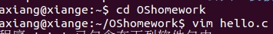
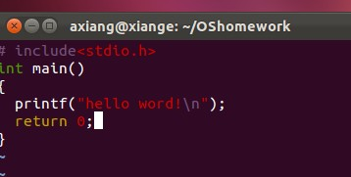
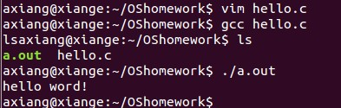
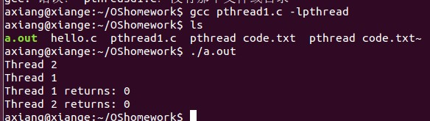

教师评语：

成绩:

教师签字：

实验报告编写说明：

- 实验名称和实验编号：填写以所用实验指导书内容为准；
- 系院专业：填写学生所在的系院和专业中文名称，可以简述（如计算机科学与技术）；
- 班级：填写学生所在的自然班号（7位）；
- 实验目的和要求、实验项目摘要：填写以所用实验指导书内容为准；
- 实验预习内容：填写学生实验前所做的准备情况（包括资料查阅和上机预学）；
- 实验结果与分析：填写实验结果完成情况和实验中所遇问题及解决方法（或体会）；
- 成绩：由指导教师填写，采用中文五级制。

注：* 实验报告填写时，注意输入信息的字体格式（宋体、五号），如果用复制应采用选择性粘贴的 “无格式文本”方法完成；
* 实验结果文件另外送交存档（文件目录存储结构由指导教师指定）。

